**ЛЭПБУК - КАК СРЕДСТВО РАННЕЙ ПРОФОРИЕНТАЦИИ**

**ДЕТЕЙ СТАРШЕГО ДОШКОЛЬНОГО ВОЗРАСТА**

**Александрова Оксана Алексеевна, Васильева Лилия Васильевна,**

*воспитатели МБДОУ Подсинский д/с «Радуга»*

Выбор профессии на сегодняшний день очень актуален для современных детей. Тема «Ранней профориентации» интересует многих педагогов и родителей. Большинство детей имеют минимум информации о профессиях родителей, а другие вообще не имеют представления о профессиях. Поэтому ознакомление с трудом взрослых необходимо начинать уже в дошкольном возрасте, когда дети через доступные формы познания узнают о разных профессиях.

Дошкольный возраст считается наиболее благоприятным периодом для формирования любознательности. Это позволяет формировать у детей активный интерес к различным профессиям.

Ранняя дошкольная профориентация - это система мероприятий, направленных на прогнозирование личностного роста ребенка, выявление его способности, наклонности, определенной потребности в той или иной деятельности. Профориентация является важным направлением работы дошкольных образовательных учреждений. В ходе реализации проекта о профессиях взрослых мы решили уделить внимание профессии стоматолога.

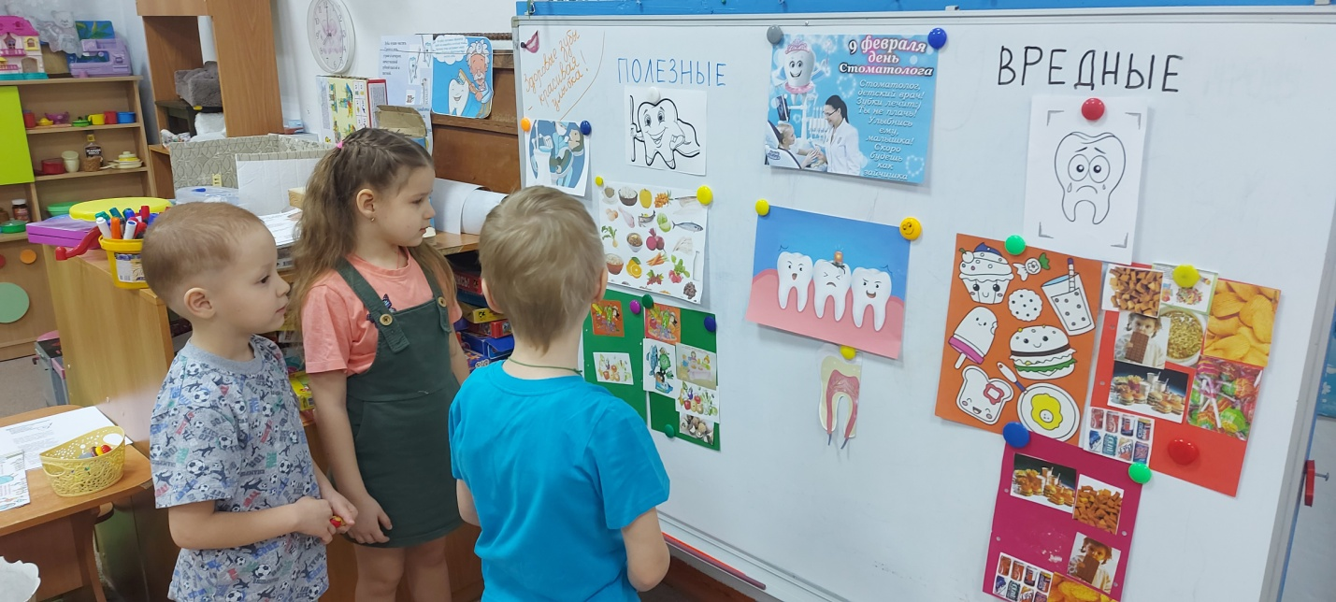

Лэпбук предназначен для детей старшего дошкольного возраста. Главная его цель - это расширение и обобщение представлений детей о профессиях, орудиях труда, трудовых действиях. Основными задачами является: дать понятие детям о важности и необходимости каждой профессии; развивать связную речь, мышление, воображение, память, мелкую моторику; воспитывать навыки сотрудничества, самостоятельность. Лэпбук - это самодельная интерактивная папка с кармашками, дверками, окошками и другими подвижными деталями. В ней собирается материал по определенной теме. В нашем случае, он представляет собой три плоскости, которые мы оснастили кармашками, куда поместили раскраски, загадки, стихи, книжки - малышки, чистые листы, различные картинки и инструкции, которые дети самостоятельно могут брать и использовать.

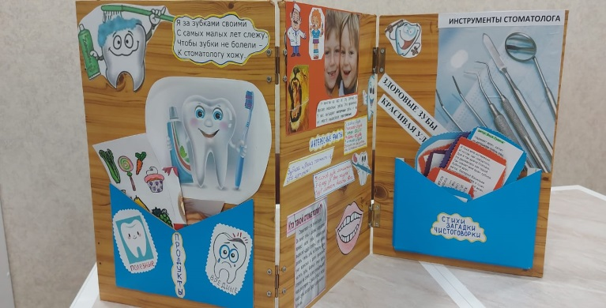

Лэпбук несет много информации:

* способствует развитию творчества, воображения;
* его могут использовать одновременно несколько детей, в том числе с участием взрослого;
* обладает дидактическими свойствами;
* является средством художественно - эстетического развития детей, приобщая их к миру искусства;
* его структура и содержание понятны детям дошкольного возраста;
* вариативный (есть несколько вариантов использования его каждой части);
* обеспечивает игровую, познавательную, исследовательскую и творческую активность детей.

Работа с лэпбуком отвечает основным направлениям партнерской деятельности взрослого с детьми: воспитатель включен в деятельность наравне с детьми, дети самостоятельно и добровольно присоединяются к деятельности, дети свободно общаются и перемещаются во время деятельности - каждый ребенок имеет возможность работать в своем темпе.

Содержание лэпбука зависит от того, реализацию каких задач предполагает образовательная программа по той или иной теме. В нашем случае весь материал, который наполнял лэпбук, был о профессии стоматолога, о том, что включает в себя эта профессия.

Используя лэпбук, мы добивались следующих результатов:

1. Он помог лучше понять и запомнить материал, организовать информацию по данной теме.
2. В любое удобное время можно открыть лэпбук и повторить пройденный материал.
3. Дети научились самостоятельно собирать и организовывать информацию – это хорошая подготовка к обучению в школе.
4. Создание лэпбука является одним из видов совместной деятельности взрослого и детей.

В изготовлении лэпбука нам помогали и родители. Такая форма организации деятельности позволила организовать **работу** с родителями на более высокий уровень. Они собирали интересные факты о зубах человека и животных, об их строении, приносили фото и видео по данной теме. Во время работы с лэпбуком дети с удовольствием пользовались предложенным материалом. Загадывали друг другу загадки, работали с раскрасками, делали книжки – малышки, играли в игры.

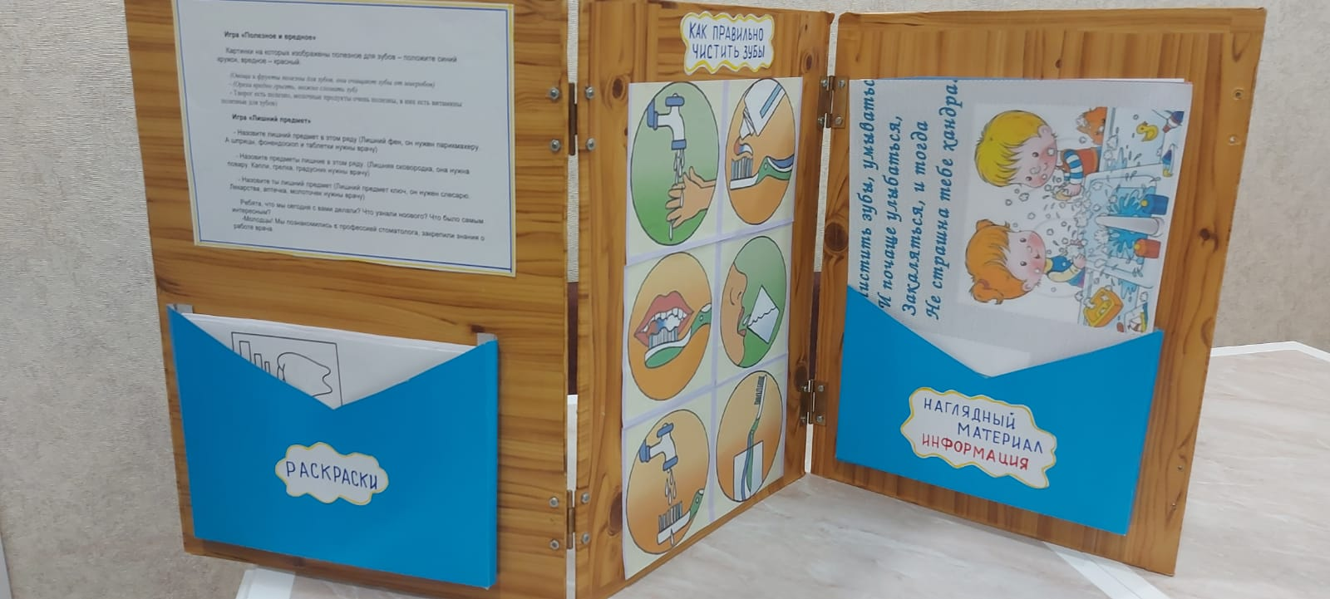

В ходе реализации проекта по ознакомлению детей с профессией стоматолога мы создали мини - музей, где были представлены настоящие инструменты: крючки, зеркало, кювет, щипцы, слепки зубов человека, которыми пользуется врач - зуботехник.

Рассмотрели различные варианты зубных паст и щеток. Узнали, что для детей есть специальные зубные пасты с фруктовым запахом и маленькие зубные щетки для мелких детских зубов. Это доставило огромное удовольствие детям и вызвало интерес к профессии стоматолога. Мы вместе с детьми посетили «виртуальный кабинет стоматолога».

Итогом данного проекта было то, что многие дети решили посетить врача, показать свои зубки, а некоторые даже, захотели сами в будущем стать стоматологами.

Мы считаем, что использование **лэпбука**, как средства обучения в **работе с детьми старшего дошкольного возраста** сегодня – это оптимальный, **инновационный** и перспективный метод, который должен занять свое достойное место в системе **дошкольного образования**. Такая необычная подача материала обязательно привлечёт внимание ребёнка, и он ещё не раз возвратится к этой папке, чтобы полистать, поиграть, а заодно, незаметно для себя самого, повторить пройденный материал.

Данный опыт может быть использован в полном объеме воспитателями, узкими специалистами ДОУ в процессе организации проектной деятельности детей **дошкольного возраста**, взаимодействии с семьями воспитанников. В использовании данного метода у детей развивается познавательный интерес, любознательность, самостоятельность и инициативность в решении поставленных задач. Изучаемый материал успешно используется детьми в повседневной жизни. Это соответствует социальному заказу на современном этапе.